All things being equal, it is better to wait
at the front of the line. (Charles Wright)
הכנה למפגש 1
נושאי הלימוד של מפגש זה הם:
- מבוא לתורת התורים - פרק 1 בספר ובמדריך.
- תהליכים סטוכסטיים - חוברת ההשלמות כולה, סעיפים 2.2.1 - 2.2.6 , ו- 6.3 בספר ובמדריך.
  - מבוא לתורת התורים
תורת התורים – עוסקת בניתוח של מערכות תורים בעזרת מודלים מתמטיים.
המטרה לערוך היכרות ראשונית, עם מושגים מרכזיים בתורת התורים:
- המרכיבים של מערכת תורים – לקוחות, שרתים, תורים.
- המאפיינים של מערכת תורים (עמוד 7 במדריך הלמידה) – פרמטרים, משתני החלטה.
- מדדי הביצוע (הפלט של מערכת תורים) - רמת שירות, יעילות.
- סימון מערכת תורים A/B/s/q… - תהליך ההגעה, זמן השירות, מספר השרתים, קיבולת...
- מצב ((State המערכת (עמוד 5 בספר) - משתנה (או קבוצת משתנים) שתלוי בזמן ומתאר את מצב המערכת. כלומר הוא מכיל את כל המידע הדרוש: לחישוב מדדי הביצוע, ולניתוח ההתנהגות הסטוכסטית של המערכת בעתיד (ללא תלות בעבר).
במערכות תורים פשוטות מצב המערכת בזמן נתון מוגדר על ידי:
X(t) - מספר הלקוחות במערכת בזמן t .
- רשתות תורים.
- תהליך היישום של תורת התורים לתכנון ו/או חיזוי הביצועים של מערכת ממוחשבת, בעזרת מודלים אנליטיים.
לקראת המפגש התמקדו בעיקר בעמודים 7 – 9 במדריך, ובסעיפים 1.1 – 1.3 בספר.
שאלות נפוצות
שאלה: מהן ברירות המחדל של מערכת M/M/1 ?
תשובה: ברירות המחדל של מערכת M/M/1 הן:
- מספר הלקוחות המקסימלי במערכת הוא אינסופי (הפרמטר הרביעי לא מופיע).
- גודל האוכלוסיה ממנה מגיעים הלקוחות הוא אינסופי (הפרמטר החמישי לא מופיע).
- בכל מופע נכנס למערכת לקוח יחיד.
- מדיניות התור היא FIFO.
- אין עזיבה של לקוחות לפני גמר קבלת שירות (אין נטישה של לקוחות) .

  - תהליכים סטוכסטיים
ניתן לחלק נושא זה לשלושה חלקים:
- מבוא לתהליכים סטוכסטיים
- תהליך ברנולי
- תהליך פואסוני
2.1 מבוא לתהליכים סטוכסטיים
תהליך ההגעה של לקוחות למערכת תורים הוא תהליך ספירה סטוכסטי (סופר את מספר הלקוחות שהגיעו למערכת כפונקציה של הזמן - t ).
המטרה לערוך היכרות ראשונית, עם מושגים מרכזיים בתהליכים סטוכסטיים:
- תהליך סטוכסטי עם פרמטר (זמן) – בדיד, רציף.
- מרחב מצבים (הערכים האפשריים של X(t) ) – בדיד, רציף.
- דוגמאות לתהליכים: מרקובי, ספירה, ברנולי, פואסוני, לידה מיתה.
- אינקרמנטים (הפרשים) – בלתי תלויים, הומוגנים (בזמן).
לקראת המפגש התמקדו בעיקר בסעיף 1.1 ובסעיף 1.3 בחוברת ההשלמות.
שאלות נפוצות
שאלה: מהי הסתברות מותנית?
תשובה:
יהיו A ו- B שני מאורעות במרחב מדגם S, כך שמתקיים P(B) > 0 .
ההסתברות שהמאורע A יתרחש, אם ידוע שהמאורע B מתרחש, נקראת ההסתברות המותנית של A בתנאי B, היא מסומנת ב- P(A|B),
ומוגדרת על-ידי:
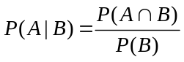
מכאן נובע משפט המכפלה:
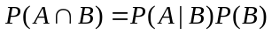
הגדרה: המאורע A בלתי תלוי במאורע B אם מתקיים:
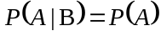
אם A ו- B מאורעות בלתי תלויים (במרחב מדגם (S, אזי:
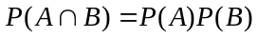
שאלה: מהי נוסחת ההסתברות השלמה?
תשובה:
יהי A מאורע במרחב מדגם S ויהיו B₁, B₂, ..., B_{n} מאורעות זרים ב- S , המקיימים 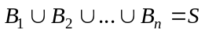 , כלומר, מהווים חלוקה של מרחב המדגם.
אזי לפי נוסחת ההסתברות השלמה:
2.2 תהליך ברנולי
התהליך הסטוכסטי הבדיד "הפשוט והנפוץ ביותר" הוא תהליך ברנולי.
זהו תהליך ספירה מרקובי שסופר את מספר ההצלחות בסדרה של ניסויים אקראים בלתי תלויים.
ניתן לתאר את התהליך מכמה נקודות מבט שקולות:
- X_{n} - התוצאה של הניסוי ה- n.
- N_{n} - מספר ההצלחות ב- n הניסויים הראשונים (התפלגות בינומית) .
- הזמן הבין מופעי - מספר הניסויים בין שתי הצלחות עוקבות (התפלגות גיאומטרית).
- - T_{k}הזמן (מספר הניסויים) עד ההצלחה ה- k.
התכונות העיקריות של תהליך ברנולי:
- אינקרמנטים בלתי תלויים והומוגנים.
- הסתברות, תוחלת ושונות של X_{n} ו- N_{n} (עמודים 10 - 11 בחוברת ההשלמות).
- הסתברות ותוחלת של T_{k} (שאלה 1.2 בעמוד 12 בחוברת ההשלמות).
- הזמן הבין מופעי מתפלג גיאומטרית - התפלגות חסרת זיכרון (הסתברות להצלחה בניסוי ה- n לא תלויה בתוצאות הניסויים הקודמים).
שאלות נפוצות
שאלה: כיצד ניתן לחשב את ההסתברות הבינומית כאשר n מספר גדול?
תשובה: ניתן להשתמש בקירוב הנורמלי או בקירוב הפואסוני להתפלגות הבינומית.
שאלה: האם קיימות התפלגויות אחרות, בנוסף להתפלגות הגיאומטרית שהן חסרות זיכרון?
תשובה: ניתן להוכיח ש:
- ההתפלגות הגיאומטרית - היא ההתפלגות הבדידה היחידה שהיא חסרת זיכרון.
- ההתפלגות המעריכית - היא ההתפלגות הרציפה היחידה שהיא חסרת זיכרון.
2.3 תהליך פואסוני
התהליך הסטוכסטי הרציף "הפשוט והנפוץ ביותר" הוא תהליך פואסוני.
זהו תהליך ספירה מרקובי שסופר את מספר האירועים (למשל הגעה של לקוח למערכת) באינטרוול זמן (רציף).
ניתן לתאר את התהליך מכמה נקודות מבט שקולות:
- N(t) - מספר האירועים מזמן אפס ועד זמן t (התפלגות פואסונית עם פרמטר λt ).
- הזמן הבין מופעי - התפלגות מעריכית.
- - T_{n}הזמן בו התרחש האירוע ה- n.
התכונות העיקריות של תהליך פואסוני:
- אינקרמנטים בלתי תלויים והומוגנים.
- ההסתברות של N(t) (נוסחה 2.1 בעמוד 19 בחוברת ההשלמות).
קראו בעיון את דוגמה 2.1 בעמוד 22 בחוברת ההשלמות.
- תוחלת ושונות של N(t) (סעיף 2.2 בעמוד 25 בחוברת ההשלמות).
- תכונת האחידות – נתון שהייתה הגעה אחת עד זמן t , אזי זמן ההגעה מתפלג אחיד באינטרוול [0 , t] .
הרחבה: נתון שהיו k הגעות עד זמן t , אזי k זמני ההגעות מתפלגים באופן אחיד ובלתי תלוי באינטרוול [0 , t] . (שאלה 2.1 בעמוד 23 בחוברת ההשלמות).
- איחוד (סכום) של תהליכים פואסונים (משפט 2.6 בעמוד 40 בחוברת ההשלמות).
- פיצול של תהליך פואסוני (משפט 2.7 בעמוד 42 בחוברת ההשלמות).
- הזמן הבין מופעי מתפלג מעריכית.
התכונות העיקריות של התפלגות מעריכית:
- תכונות בסיסיות: פונקציית התפלגות, פונקציית שרידות, פונקציית צפיפות, תוחלת ושונות (סעיפים 2.3 ו- 2.4 בעמוד 28 בחוברת ההשלמות).
- התפלגות חסרת זיכרון (סעיף 2.4.1 בעמוד 32 בחוברת ההשלמות).
- תחרות בין משתנים מעריכיים הפועלים במקביל:
  - הזמן עד לאירוע הראשון - מתפלג מעריכית עם פרמטר שהוא סכום הפרמטרים של המשתנים שפועלים במקביל (משפט 3.6 בעמוד 36 בחוברת ההשלמות).
  - ההסתברות שהאירוע הראשון שיקרה יהיה מסוג i (עמוד 39 בחוברת ההשלמות).
שאלות נפוצות
שאלה: מהי פונקציית השרידות של משתנה מקרי?
תשובה: פונקציית השרידות היא:
P(X > t) = 1 – F_{x}(t)
מקור השם: זוהי ההסתברות שמערכת תשרוד (תפעל ללא תקלה) לפחות עד זמן t .
שאלה: מה הקשר בין תהליך ברנולי לתהליך פואסוני?
תשובה: שני התהליכים הם תהליכי ספירה מרקובים עם אינקרמנטים בלתי תלויים והומוגנים, ועם זמן בין מופעי חסר זכרון.
ההבדל בינהם הוא פרמטר הזמן. בתהליך ברנולי הזמן הוא בדיד, ובתהליך פואסוני הזמן רציף.
נתון תהליך פואסוני רציף עם פרמטר λ , אם מחלקים את ציר הזמן הרציף ליחידות קטנות (חריצים - slots) באורך ∆t כאשר 0 → ∆t , אזי מתקבל קירוב לתהליך ברנולי כאשר בכל חריץ מתבצע ניסוי עם הסתברות הצלחה: λ∆t + o(∆t) .
שאלה: נתון שתהליך ההגעה הוא פואסוני עם פרמטר λ מהי תוחלת מספר הלקוחות שמגיעים למערכת בזמן שמתפלג אקראית עם תוחלת ?
תשובה: לפי סעיף ג' של תשובה 2.2 בעמוד 27 בחוברת ההשלמות: λ.

תיקונים לחוברת ההשלמות
מקום | רשום | תיקון
עמוד 46 – שורה חמישית בתשובה 2.4 | תהיה למצב 2 | תהיה למצב 0
עמוד 47 – נוסחה בשורה הראשונה | E(2,4) | E(1,4)

עמוד 24
להחליף כל s המסומן בעיגול אדום ל- t.
להחליף כל t המסומן בעיגול אדום ל- s.
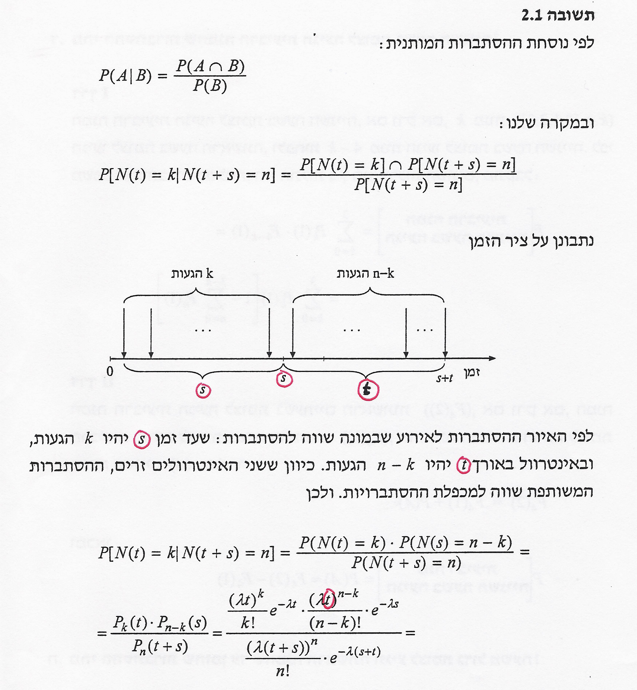

עמוד 25

להחליף את סימן ה"מינוס" המסומן בעיגול אדום לסימן "פלוס".

